- 填充
試閱讀下列樂譜，然後回答問題。

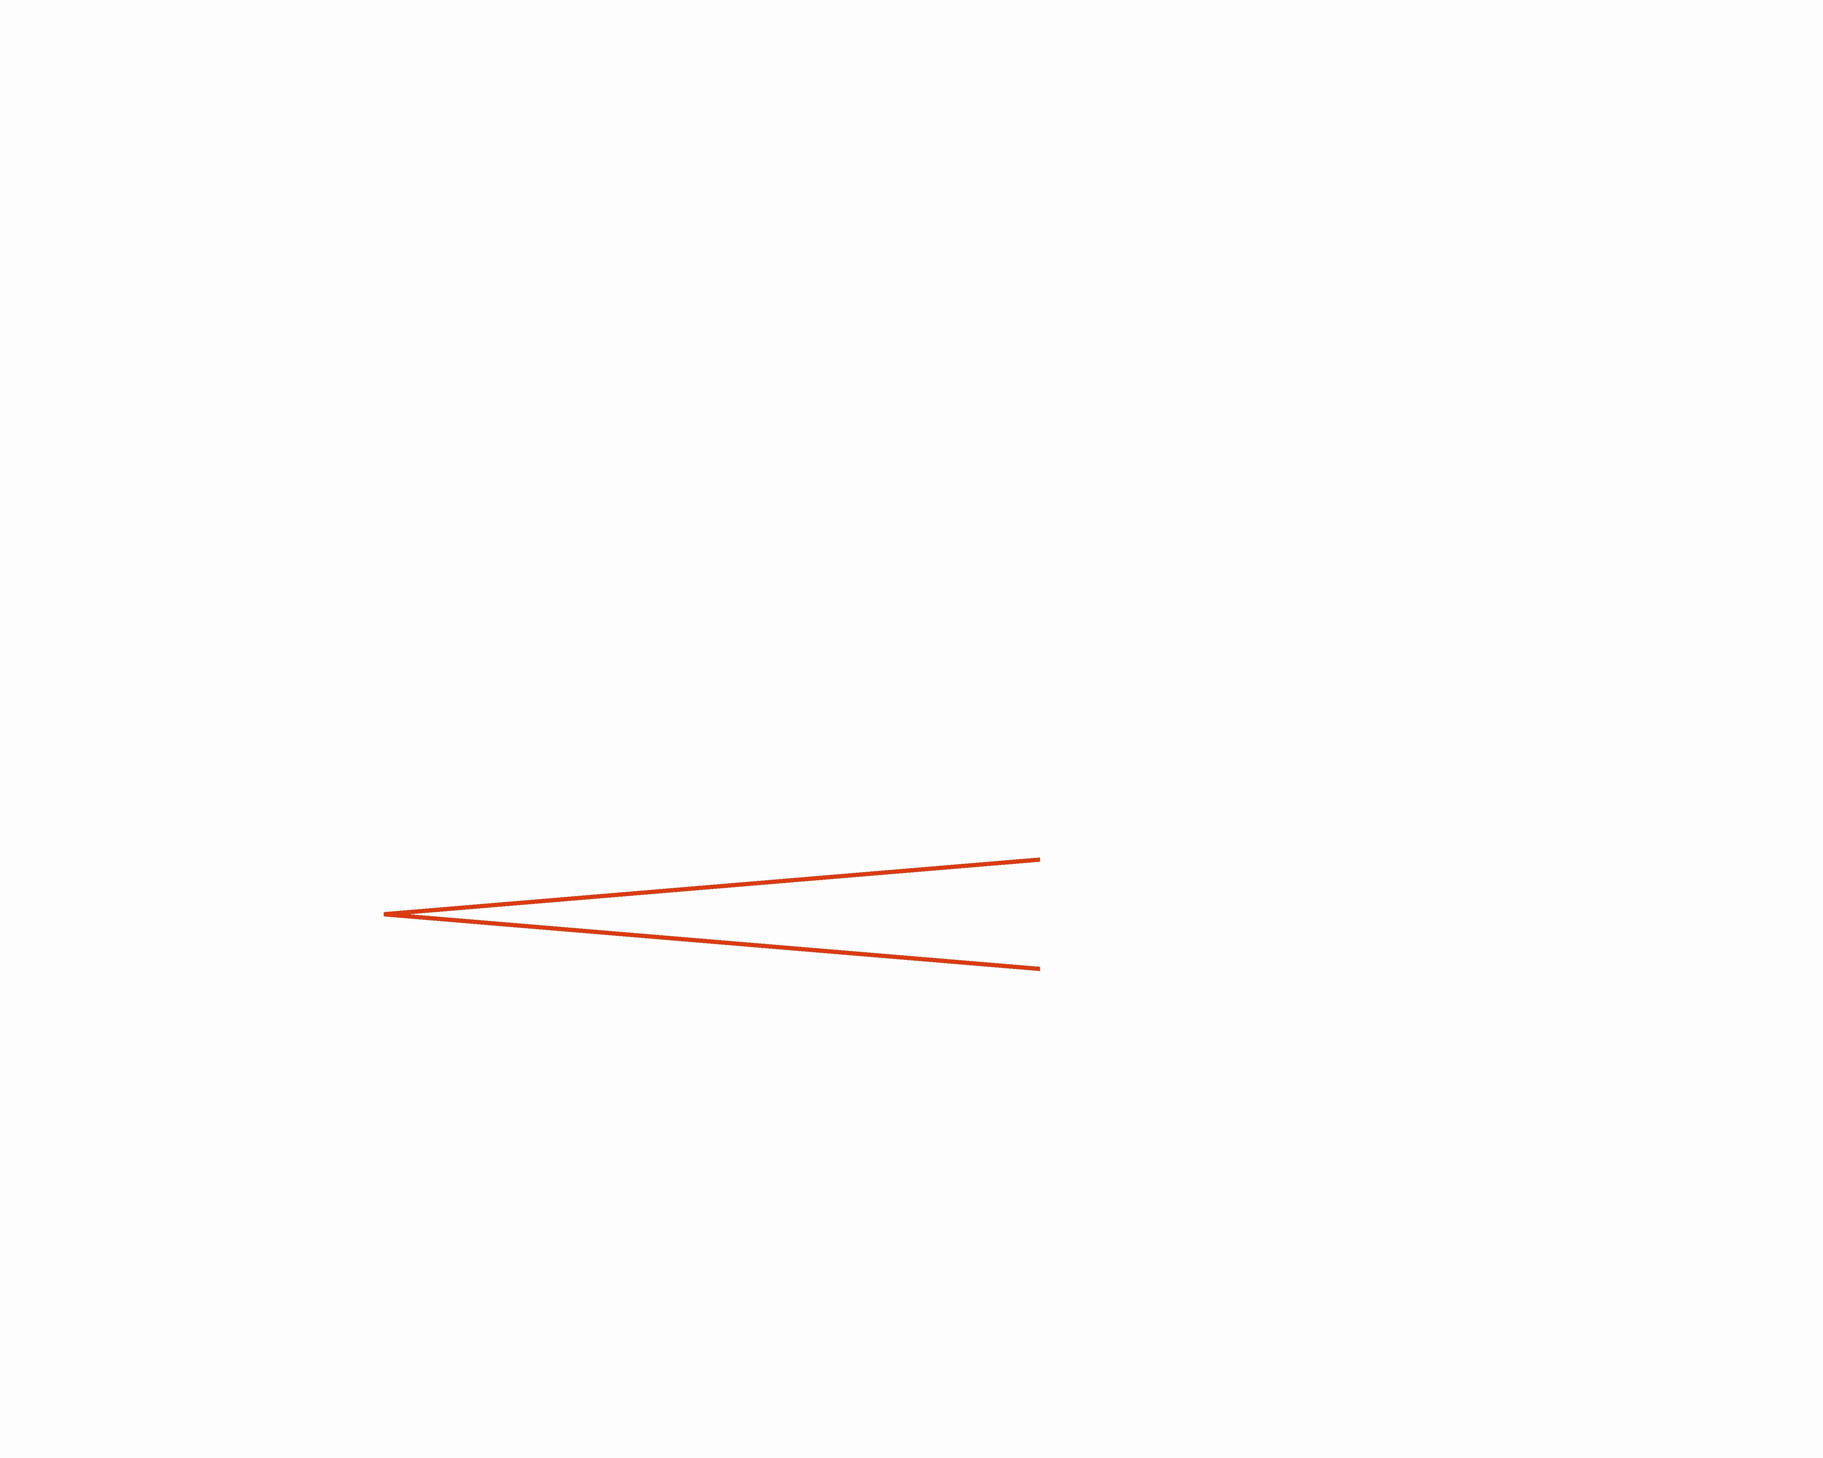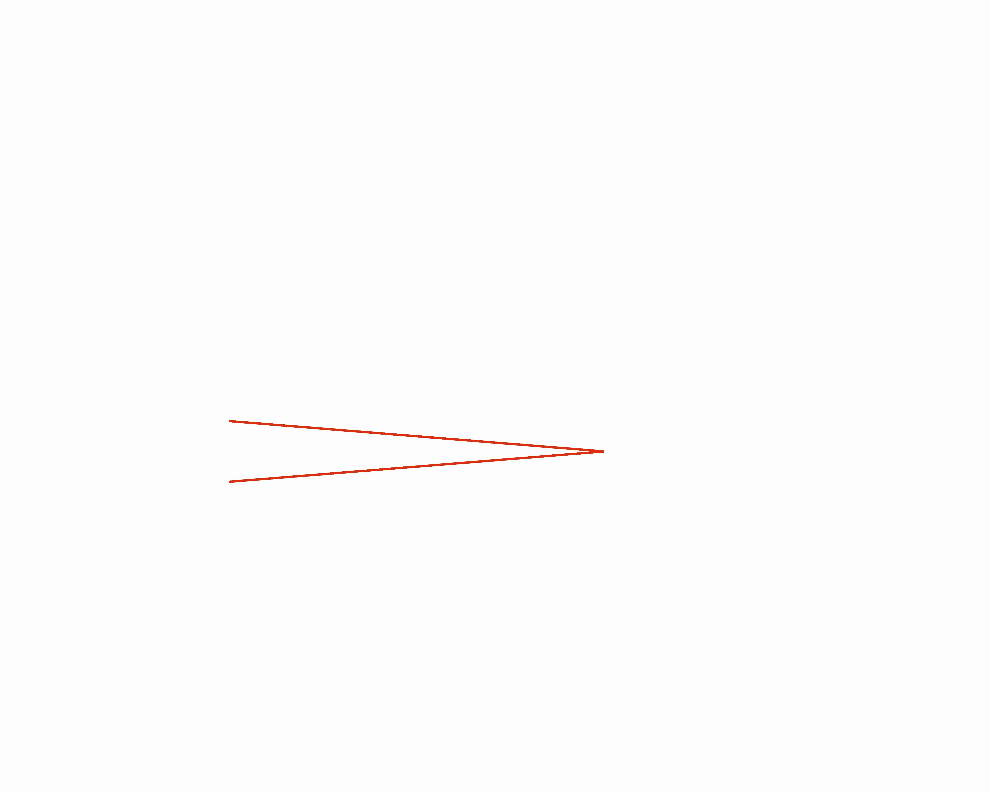

1. 樂曲是一首 三 拍子的歌曲。
2. 樂曲的調性是 G 大調，彈奏F音時須變為 F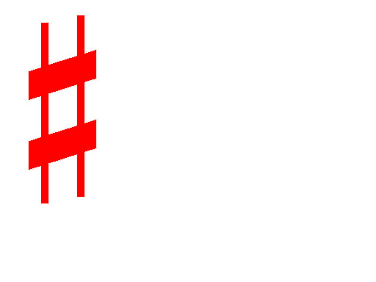 。
3. 樂曲的曲式是 三段體 / ABA 。
4. 樂曲的速度是 中板 ，彈奏到第十四小節時須 減慢 速度。
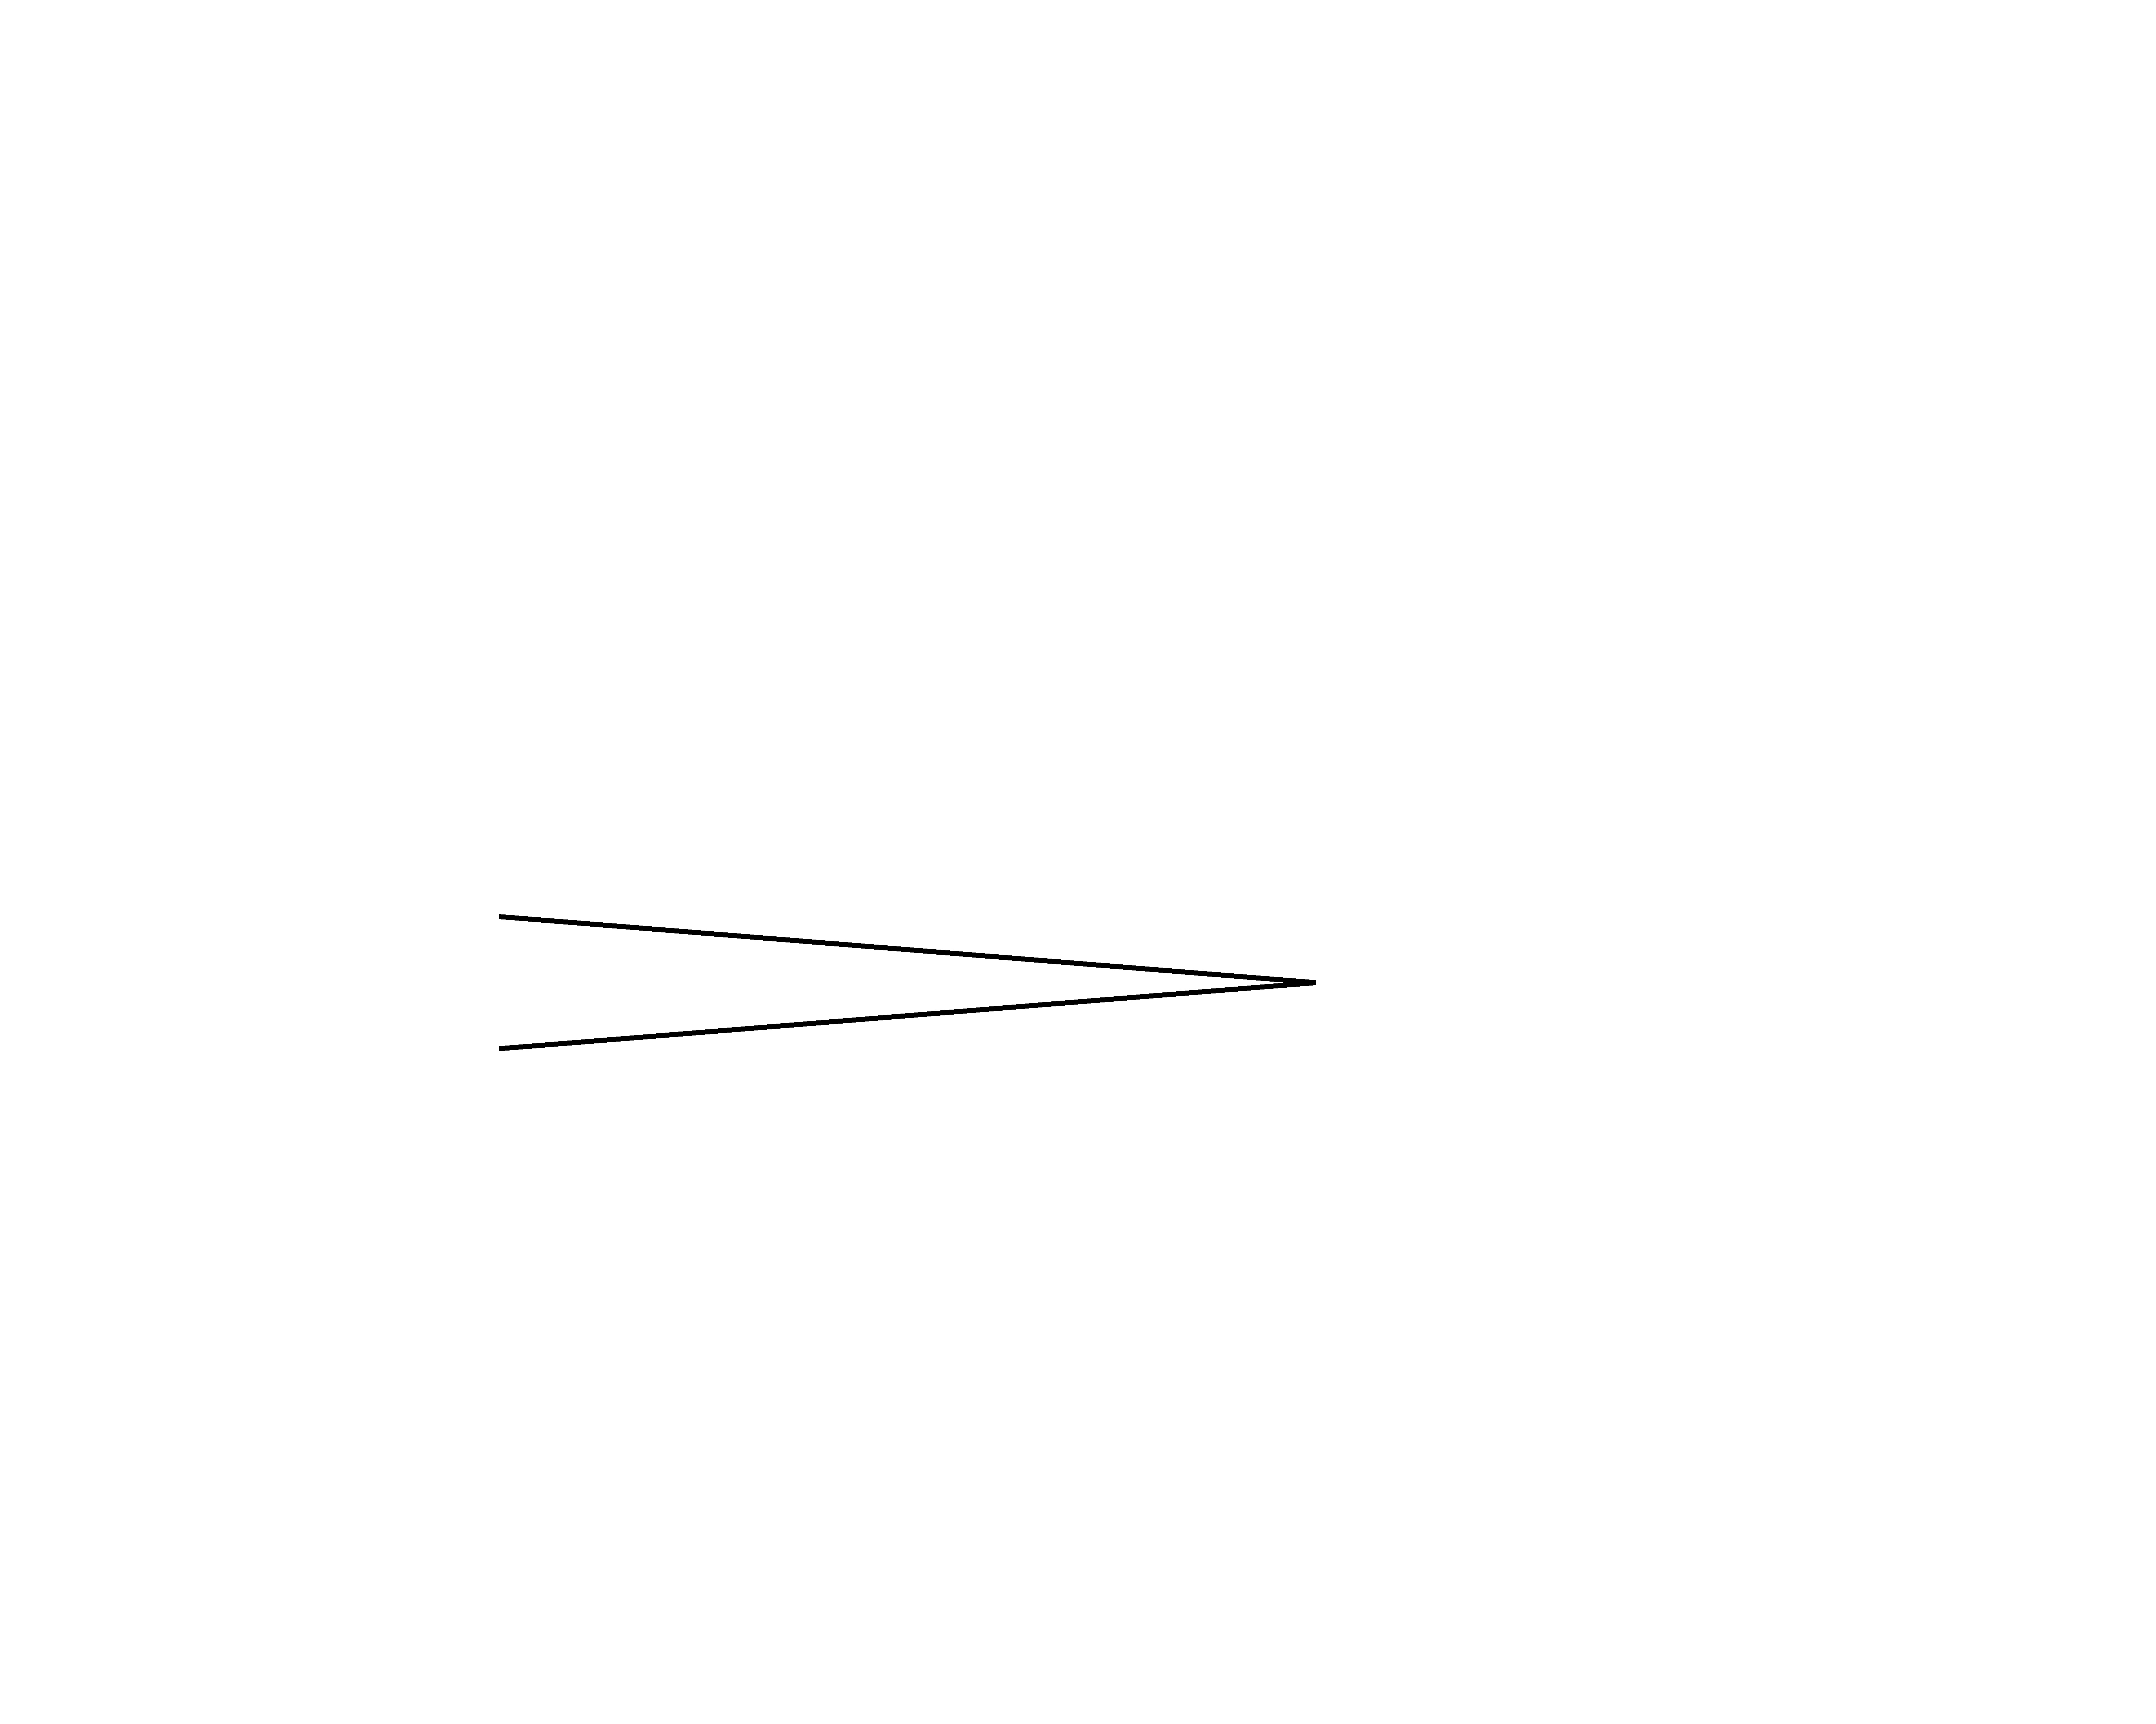
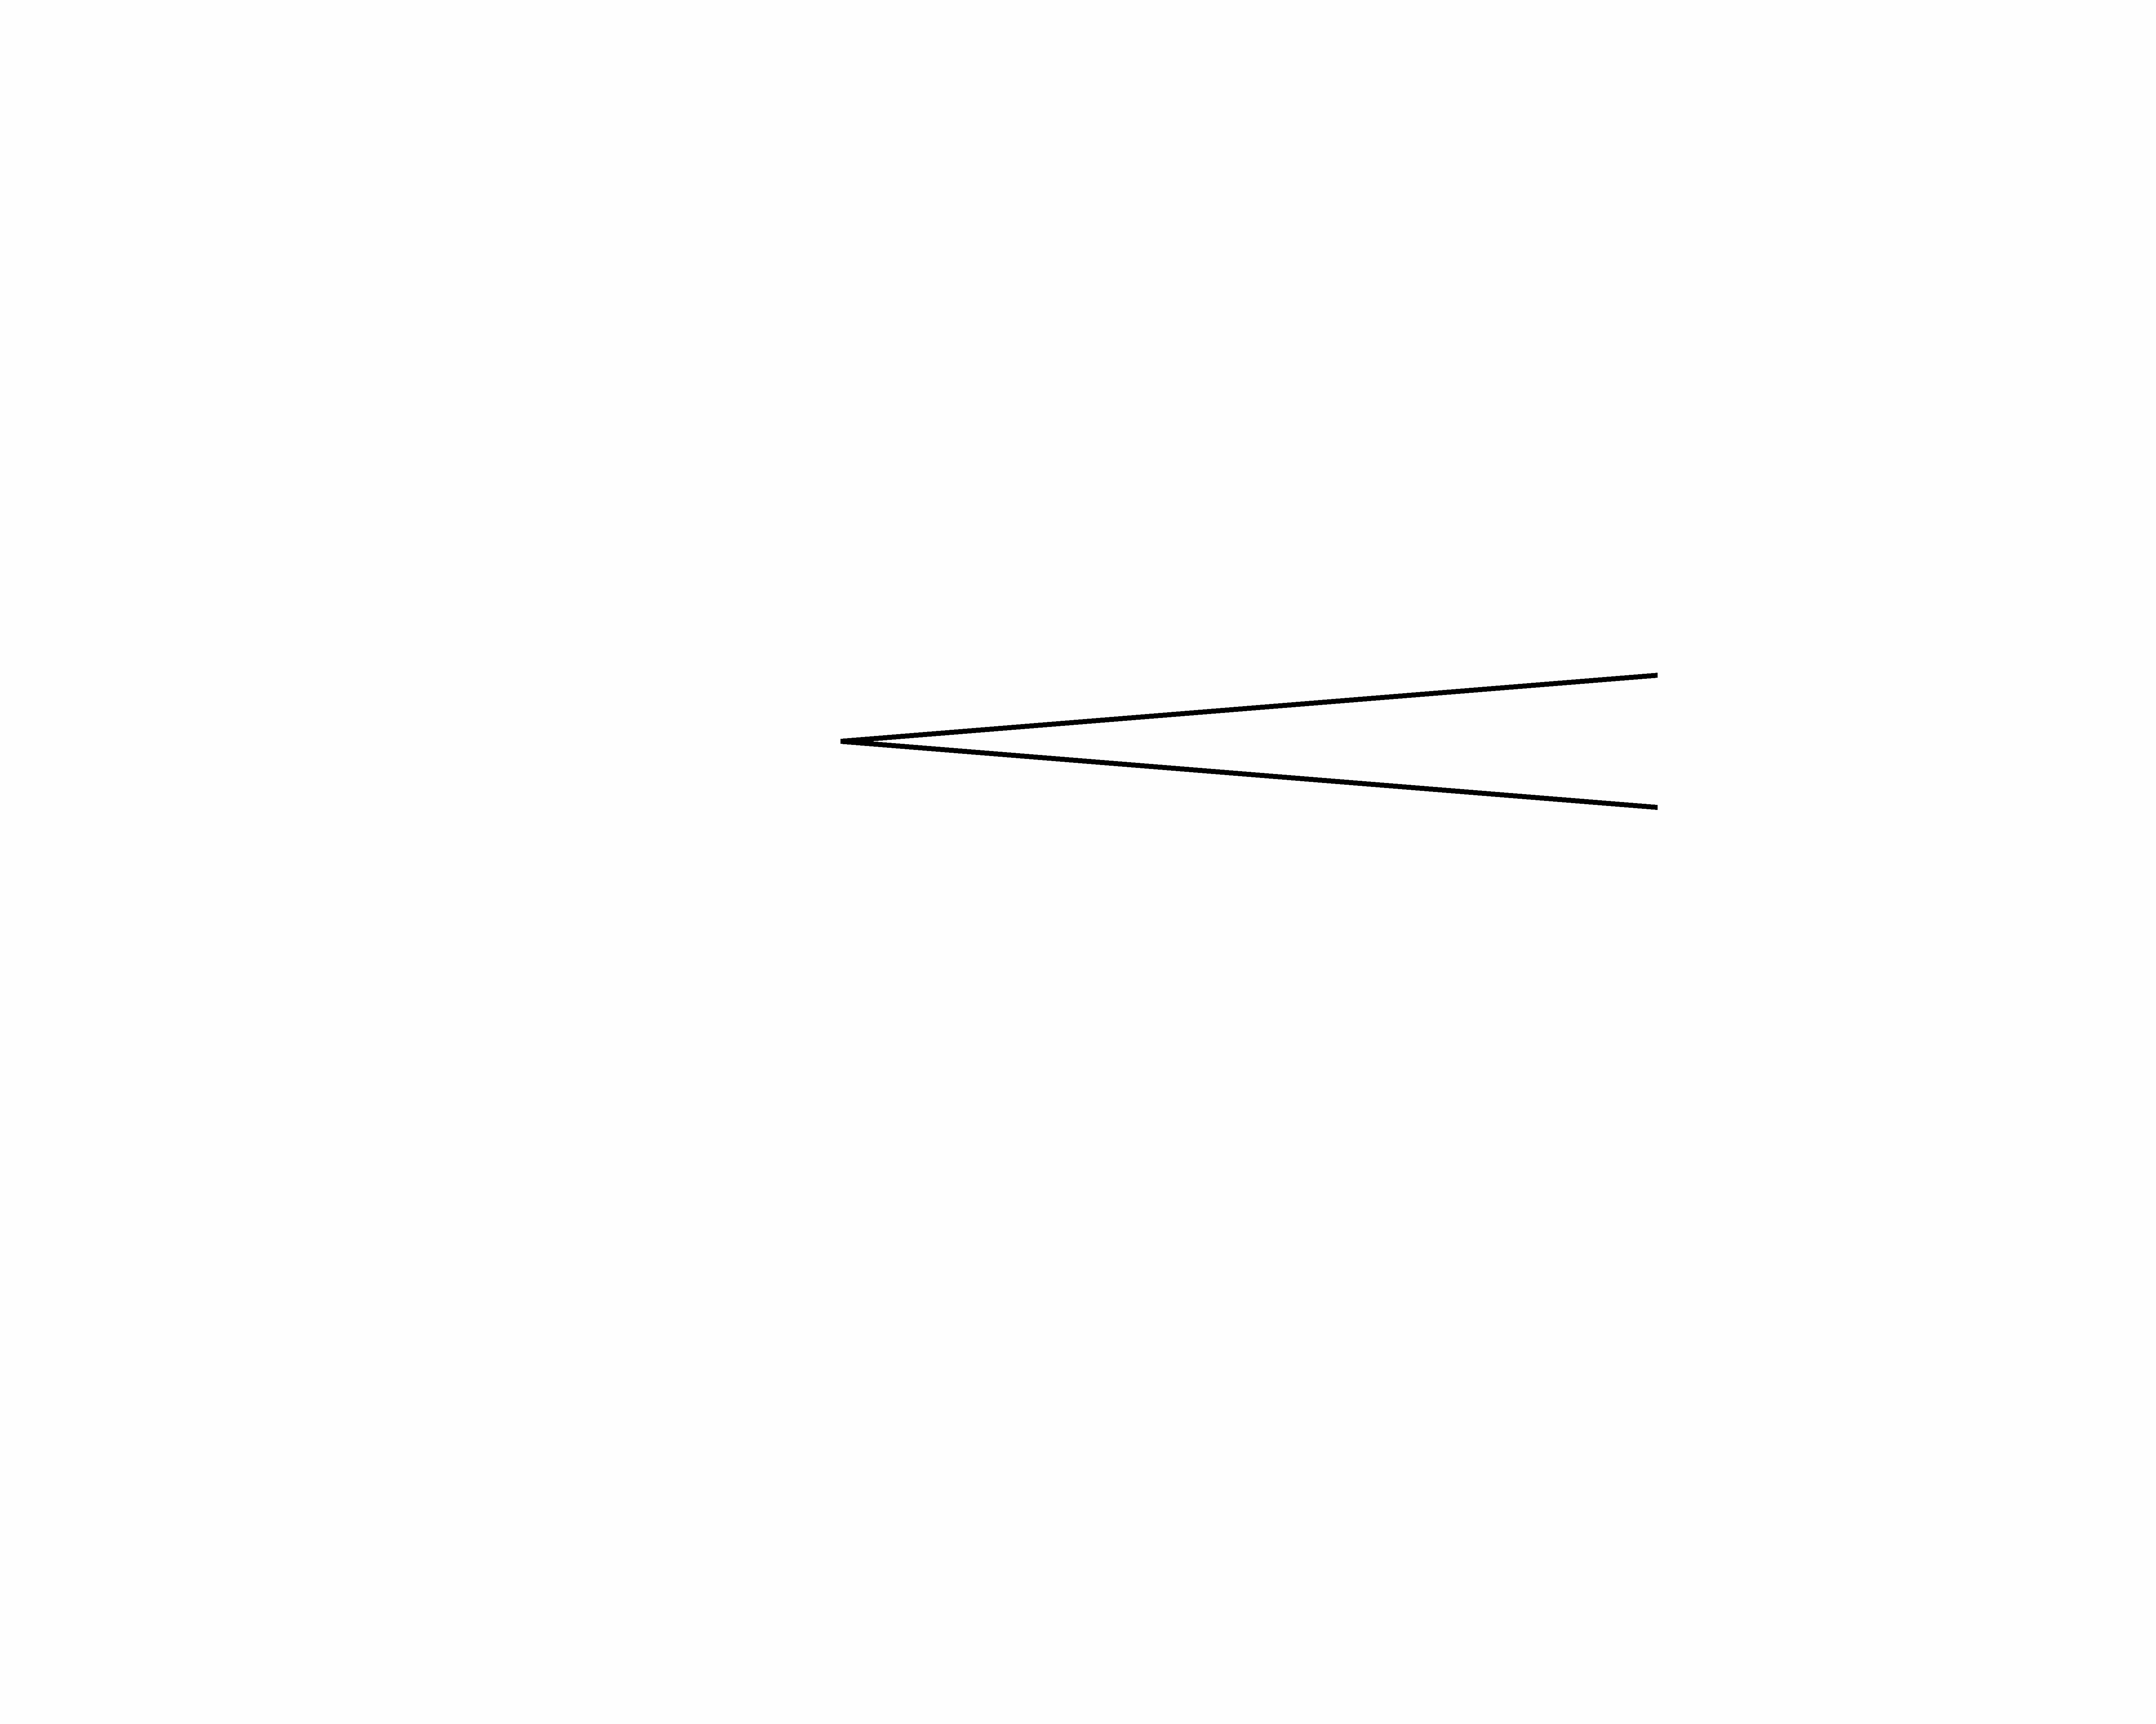
5. 試把表演記號 和 填在樂譜的空格內。

